ГПз-16. БВГР. 01.02.2021
Лекция № 3:
Задачи, функции и структура ВГСЧ
В соответствии с требованиями промышленной безопасности по готовности к действиям по локализации и ликвидации последствий аварий на опасном производственном объекте организация, обслуживающая этот объект, обязана заключать с профессиональными аварийно-спасательными формированиями договоры на обслуживание, а также создавать аварийно-спасательные формирования из числа работников.
Военизированные горноспасательные части по обслуживанию горнодобывающих предприятий металлургической промышленности (ВГСЧ) являются государственными специализированными организациями, призванными осуществлять в установленном порядке горноспасательное обслуживание предприятий металлургической промышленности по добыче и переработке полезных ископаемых, предприятий по добыче и переработке драгоценных металлов и драгоценных камней и других предприятий любой формы собственности, ведущих горные работы или имеющих горные выработки.
Основной задачей ВГСЧ является осуществление на обслуживаемых предприятиях (объектах) экстренных мер по спасению людей, застигнутых авариями, ликвидации этих аварий и их последствий, работ при выполнении которых требуется применять средства защиты органов дыхания, специальную горноспасательную технику и оборудование.
В соответствии с возложенными на них задачами ВГСЧ осуществляют:
горноспасательные работы по спасению и эвакуации людей, застигнутых авариями в рудниках (шахтах) и карьерах, на обогатительных фабриках, оказание пострадавшим первой медицинской помощи непосредственно на рабочем месте или во время эвакуации;
тушение подземных пожаров, ликвидацию последствий взрывов и внезапных выбросов породы и газа, прорывов плывунов и затоплений горных выработок, последствий других аварий и проведение технических мероприятий в рудниках (шахтах) и на карьерах и на обога- тигельных фабриках в условиях, требующих применения изолирующих дыхательных аппаратов, другой горноспасательной техники и специального оснащения;
тушение пожаров на поверхности обслуживаемых объектов; проверку готовности обслуживаемых предприятий (объектов) к спасению людей и ликвидации возможных аварий;
обязанности, вытекающие из задач Российской системы предупреждения и действий в чрезвычайных ситуациях;
научно-исследовательские и проектно-конструкторские работы по проблемам горноспасательного дела и противоаварийной рудников (шахт), карьеров (Центральная научно-исследовательская лаборатория - ЦНИЛ, г. Екатеринбург);
производство, ремонт и техническое обслуживание изолирующих дыхательных аппаратов, контрольных приборов, средств аварийной связи, оборудования для тушения подземных пожаров и других видов специального оборудования и оснащения (завод «Озон», г. Г ай Оренбургской области);
ВГСЧ могут выполнять работы неаварийного характера, направленные на усиление противоаварийной защиты обслуживаемых предприятий (объектов) и повышение их готовности к спасению людей и ликвидации возможных аварий, а также:
депрессионные и тепловые съемки в рудниках (шахтах) и на других подземных сооружениях;
Отбор проб и анализ качественного состава рудничного воздуха и его запыленности, испытание рудничных канатов:
работы по обнаружению ранних стадий самовозгорания руд; обучение членов вспомогательных горноспасательных команд (ВГК), горнорабочих и инженерно-технических работников правилам личного поведения при аварийных ситуациях.
Для выполнения возложенных на них задач ВГСЧ имеют в своем составе оперативные, учебные, учебные и вспомогательные подразделения, научно-исследовательские организации.
Оперативные подразделения ВГСЧ состоят из отделений, пунктов, взводов, отрядов и частей. Общая структура ВГСЧ показана на рис. 4.1.
Первичной оперативной единицей ВГСЧ является военизированное горноспасательное отделение, которое состоит из шестивосьми человек, в том числе командира отделения, 4-6 респираторщи- ков, водителя оперативного транспорта. Отделение может выполнять отдельные оперативные задачи по спасению людей или ликвидации аварии.
Военизированный (подземный) горноспасательный пункт (ВГСП) состоит из 1-2 отделений и выполняет горноспасательные работы совместно с членами ВГК обслуживаемого предприятия (объекта).
Военизированный горноспасательный взвод (ВГСВ) состоит из трех и более отделений, пылегазоаналитической лаборатории (Г АЛ) и выполняет все виды горноспасательных работ на обслуживаемых предприятиях (объектах). В состав взвода могут также входить отделение водолазов-горноспасателей, реанимационно-противошоковая группа (РПГ), состоящая из медицинских работников, для оказания в горных выработках экстренной медицинской помощи травмированным.
Военизированный горноспасательный отряд (ВГСО) состоит из военизированных горноспасательных взводов и военизированных горноспасательных (подземных) пунктов и обеспечивает выполнение на обслуживаемых рудниках (шахтах) всего комплекса горноспасательных, профилактических и других инженерно-технических работ.
В состав ВГСО, кроме указанных взводов и пунктов, могут входить производственные мастерские по производству, ремонту и наладке горноспасательного и шахтного пожарного оборудования, группа специалистов депрессионных и тепловых съемок, канатноиспытательные станции и другие инженерные подразделения.
Отряд, не входящий в состав горноспасательной части, именуется отдельным горноспасательным отрядом на правах части.
ВГСО, отдельные военизированные взводы объединяются в ВГСЧ.
Руководство оперативной, профилактической и другими видами инженерно-технической деятельности военизированной горноспасательной части осуществляет филиал ВГСЧ (например, Восточной Сибири и Дальнего Востока).
ВГСЧ, отдельные военизированные горноспасательные отряды, научные и производственные подразделения подчинены непосредственно специализированному производственному объединению по обеспечению противоаварийной защиты предприятий « СПО Метал- лургбезопасность», расположенному в г. Москве.
Структура, численность и дислокация подразделений ВГСЧ определяется Положением о военизированных горноспасательных частях по обслуживанию горнодобывающих предприятий металлургической промышленности, утвержденным постановлением Правительства Российской Федерации от 16.01.95 № 47, и нормативами по организации ВГСЧ.
Подразделения ВГСЧ осуществляют свою деятельность в режиме круглосуточной готовности к спасению людей и ликвидации возможных аварий и подчиняются требованиям Дисциплинарного устава военизированных горноспасательных частей по обслуживанию горнодобывающих предприятий металлургической промышленности, утвержденному постановлением Правительства Российской Федерации от 16.01.95 № 47.
Несение службы в подразделениях ВГСЧ осуществляется на основе беспрекословного выполнения заданий, приказов и распоряжений при ведении горноспасательных работ с учетом допустимости риска при спасении застигнутых авариями людей. Военизированный личный состав ВГСЧ, выполняющий работы по ликвидации аварии, подчиняется своим непосредственным командирам и начальникам и не имеет права выполнять указания других лиц. Отвлечение сил и средств ВГСЧ от их основной деятельности не допускается.
Респираторщиком ВГСЧ может быть горнорабочий, достигший 20-летнего возраста и имеющий стаж подземной работы не менее года, выпускник технического училища или горного учебного заведения; командиром отделения может быть горный техник или респира- торщик, прослуживший в ВГСЧ не менее двух лет и окончивший курсы командиров отделений по утвержденной в установленном порядке программе.
Средний командный состав ВГСЧ комплектуется из числа гон- ных инженеров и техников, имеющих стаж службы в ВГСЧ не менее двух лет или проработавшие на подземных работах не менее двух лет.
Старший командный состав комплектуется из числа горных инженеров в возрасте до 50 лет, прослуживших в ВГСЧ не менее двух лет или проработавших на подземных работах не менее двух лет.
Допускается использование на должностях командиров отрядов и их заместителей (помощников) командиров отдельных взводов горных техников, имеющих стаж работы в ВГСЧ не менее пяти лет.
Высший командный состав ВГСЧ комплектуется из числа горных инженеров в возрасте до 55 лет при условии наличия положительного заключения о состоянии здоровья, Предельный возраст работников ВГСЧ высшего командного состава 60 лет.
Зачисление лиц на должность в военизированный личный состав ВГСЧ производится на основании их личного заявления, медицинского заключения об их пригодности к работе в соответствующей должности и должностного обязательства по образцу с согласием на особые условия труда и отдыха на срок 2 года, а в районах Крайнего Севера и приравненных к ним местностям - 3 года. По истечении указанных сроков оформляется новое должностное обязательство, если работающий изъявит желание продолжить службу, а командование даст свое согласие.
Под несением службы в горноспасательном подразделении понимается такой порядок (регламент) исполнения военизированным составом трудовых функций, который обеспечивает оперативность выезда этого подразделения на аварию и эффективность выполняемых им спасательных работ.
В целях поддержания у оперативных работников ВГСЧ физической и психологической готовности к выполнению служебных обязанностей, требуемого профессионального уровня производятся их тренировки в соответствии со специальными инструкциями и положениями (изложенными, например, в Наставлении по тактике горноспасательных работ в шахтах и рудниках или Боевом уставе военизированных горноспасательных частей.
Систематическая подготовка и тренировка оперативных работников ВГСЧ является их должностной обязанностью и относится к основному виду деятельности ВГСЧ.
Для выполнения профессиональных тренировок в подразделениях создается учебно-тренировочная база, включающая в себя учебную шахту и учебно-тренировочный полигон.
Учебная шахта оборудуется устройствами и приспособлениями для искусственного создания задымленности атмосферы, высокой температуры и влажности воздуха. В учебной шахте можно создавать искусственные завалы обрушенной породы возводить изоляционные перемычки различных типов, искусственных очагов горения конвейерной ленты, электрических кабелей, элементов деревянной крепи и др.
Учебно-тренировочный полигон устраивается на открытой площадке и оборудуется источниками электрической и пневматической энергии для подключения и приведения в действие горноспасательного и горнотехнического оснащения, находящегося согласно табелю на оперативных автомобилях и базе подразделения (насосов, вентиляторов, отбойных молотков и пр.).
Профессиональные тренировки респираторщиков и командиров ВГСЧ заключаются в выполнении ими комплекса специальных упражнений, будучи включенными респираторы (тренировка в респираторах),в тренировке организма в парной бане или сауне (тепловая тренировка), в занятиях на тренажерах и спортивных снарядах для развития физической силы и выносливости ((физическая тренировка), в выполнении по специальной методике психоэмоциональных тестов (психологическая подготовка). Эти тренировки обязательны для работников ВГСЧ, которые по долгу службы включаются в изолирующие дыхательные аппараты для участия в горноспасательных работах, и проводятся в течение всего срока службы в ВГСЧ.
Дежурство каждого отделения в военизированном горноспасательном взводе (ВГСВ), состоящем, например из пяти отделений, осуществляется по следующему графику:
- е сутки - дежурная смена.. Личный состав отделения дежурит в подразделении, при этом 7 часов отводится на на тактические и профессиональные занятия и тренировки, 1 ч - на физическую подготовку, 8 ч. - на личное время и прием пищи и 8 ч на ночное время - на отдых и сон в служебном помещении подразделения;
- е сутки - резервная смена. Отделение в течение 7 ч находится на занятиях и тренировках в подразделении, а остальные 17 ч личный состав находится на своей квартире в режиме ожидания вызова по сигналу «Тревога» на аварию.
3-е сутки - свободная смена (6 ч). Отделение выезжает на шахту в целях изучения маршрутов движения по горным выработкам согласно плану ликвидации аварии и профилактического обследования ее запасных выходов и основных горных выработок. По возвращении из шахты личный состав переходит в выходную смену.
Последующие 4-е и 5-е сутки - отделение находится в выходной
смене.
Далее этот цикл повторяется.
Командный состав ВГСЧ имеет ненормированный рабочий день, несет службу согласно распорядку дня и фактически постоянно находится в состоянии готовности прибыть в подразделение.
Респираторщики, водители оперативных автомобилей, командиры отделений, помощники командиров взводов, находящиеся круглосуточно в подразделении ВГСЧ в дежурной смене, обеспечиваются питанием за счет средств ВГСЧ. При отсутствии организованного питания им выплачивается денежная компенсация.
Личный состав ВГСЧ и члены вспомогательных горноспасательных команд, непосредственно занятые на горноспасательных работах, обеспечиваются питанием за счет средств предприятий по месту выполнения этих работ.
Работникам ВГСЧ и их семьям могут предоставляться служебные жилые помещения за счет ВГСЧ.
Строительство комплексов ВГСЧ осуществляется за счет смет на строительство и реконструкцию горных предприятий, а финансирование деятельности подразделения ВГСЧ - за счет себестоимости продукции обслуживаемых предприятий и смет затрат на их строительство и реконструкцию.
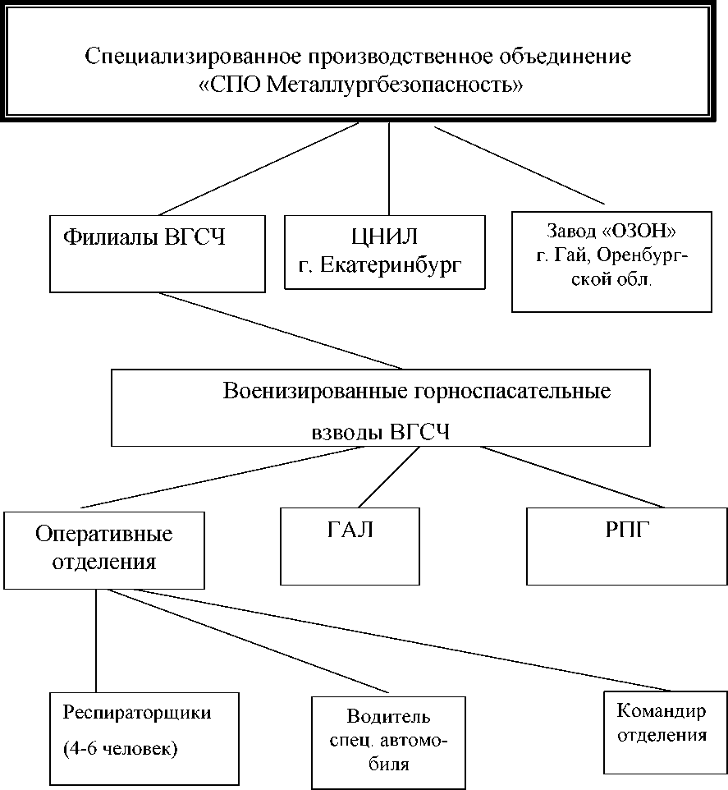
Структура военизированных горноспасательных частей России

Техническое оснащение горноспасательных частей
На основе многолетнего опыта работы подразделений ВГСЧ по горноспасательному обслуживанию горнодобывающих предприятий с учетом новых условий хозяйственных отношений в России был разработан «Табель оснащения военизированных горноспасательных частей специализированного производственного объединения по обеспечению противоаварийной защиты предприятий «СПО Металлургбе- зоппааность».
Табель определяет нормы оснащенности подразделения, необходимые для оказания неотложной помощи пострадавшим в непригодной для дыхания атмосфере и успешного проведения работ по тушению подземных пожаров, разборке завалов и обрушений горных выработок и т.п., а также для выполнения технических работ по проветриванию загазованных выработок и обеспечению контроля за пылегазовым режимом шахт, агломерационных цехов и карьеров.
Табель - типовой и обязательный документ для всех подразделений ВГСЧ. Установленные в нем перечень и нормы оборудования являются основанием для разработки табелей оснащения ВГСП, ВГСВ, ВГСО и ВГСЧ промышленного района.
ВГСЧ оснащаются мощными техническими средствами локализации и тушения пожаров, инертизации рудничной атмосферы, изоляции горных выработок и аварийных участков, бурения скважин и прохождения спасательных и разведочных выработок, уникальными образцами оборудования при выполнении особо опасных операций в шахтах и рудниках по отдельным программам, планам и мероприятиям технического перевооружения ВГСЧ., согласованных в части финансирования с обслуживаемыми предприятиями. Мощные технические средства борьбы с авариями должны содержаться на боевом расчете таким образом, чтобы их можно было при необходимости переправить, в том числе и воздушным транспортом, в другие регионы страны.
В настоящем учебном пособии нет возможности детально рассмотреть все техническое оснащение ВГСЧ (читателя мы отсылаем к книгам: Гладков Ю.А и Крохалев Б.Г. Горноспасательное дело в шахтах и рудниках. - М. 2002 г., Гладков Ю.А. и др. Руководство по техническому обслуживанию табельного оснащения военизированных горноспасательных частей и газоспасательных служб.- М, 2004. Ограничимся лишь кратким его перечислением.
Согласно Табелю ВГСЧ оснащаются:
аппаратурой защиты органов дыхания (рабочие респираторы изолирующие регенеративные четырехчасового защитного действия, вспомогательные респираторы изолирующие регенеративные двухчасового действия, самоспасатели фильтрующие и изолирующие, теплозащитные куртки, а также комплектующие и резервные к ним элементы - кислородные баллоны, регенеративные патроны и пр.);
средствами первой помощи и спасательных работ (аппараты искусственной вентиляции легких для восстановления дыхания, командирская сумка отделения, носилки медицинские складные с ремнями для транспортирования пострадавшего по горным выработкам, пакеты-связки спасательных приспособлений, лебедки спасательные с приспособлениями для спуска и подъема людей по вертикальным выработкам, медицинские сумки фельшера, комплект приборов для стимуляции сердечной мышцы. приборы поиска пострадавших в завале, приборы ночного видения, щупы-путеводители отделения ВГСЧ, горноспасательные бокс-базы, комплекты универсального гидроинструмента, пакеты-перемычки, автогенорезательные ранцевые установки, связки горного инструмента, пилы электрические и пневматические по дереву и металлу, медицинские аптечки);
пожарным оснащением (приспособления для промежуточного подсоединения рукавной линии к водопроводу, рукава пожарные с соединительными головками на концах, столы пожарные и водоразбрызгиватели, пожарные пики, разветвления рукавные трехходовые, редукторы гидравлические для снижения давления воды в рукавной линии, огнетушители порошковые ручные, установки пеногенераторные и порошкового пожаротушения, мотопомпы и др.);
средствами горноспасательной связи и оповещения (аппараты высокочастотной связи отделения с командным пунктом, аппараты шахтофонные «Уголек» с 500 м провода на катушке, радиостанции или радиотелефоны для связи с оперативным автомобилем при следовании на объек аварии, лампы сигнальные с красным светом, мегафоны, магнитофоны, диктофоны, аппаратура аварийного сбора личного состава);
аппаратурой контроля рудничной атмосферы (шахтные интер- ферометоыЭ газоопределители химические ГХ, термометры максимальные и технические, анемометры крыльчатые и чашечные, рулетки, секундомер и др.);
аварийными материалами и вспомогательным снаряжением (кислород медицинский в 40-литровых баллонах (НЗ), химпоглотитель известковый, глицерин химически чистый (НЗ), спирт-ректификат (НЗ), огнетушащий порошок, пенообразователь (НЗ), зимняя спецодежда для выезда личного состава, портфель руководителя горноспасательных работ, светильники головные шахтерские, каменщицкий инструмент и др.),
приборами проверки и настройки горноспасательного оснащения;
транспортными средствами ВГСЧ (оперативные автомобили (автобус) для перевозки отделений ВГСЧ с табельным их оснащением, оперативные автомобили ВГСЧ для доставки на шахту пожарного оборудования, оперативные автомобили для выезда командного состава на аварию и профилактического обследования горных выработок шахт и рудников, оперативные автомобили ВГСЧ для выезда врачей реанимационно-противошоковых групп, оперативные автомобили для доставки специалистов ВГСЧ на выполнение технических и профилактических работ, вспомогательные автомобили ВГСЧ для перевозки кислородных баллонов, химпоглотителя известкового и других расходных материалов и оборудования, специальные транспортные средства ВГСЧ - пожарные, автоцистерны, пожарно-рукавные автомобили, автотягачи, тракторы, бульдозеры, автокраны и др.).

Практика №3 БВГР ГПз-16 (от 01.02.2021)
Практические усвоения отраслевых правил («Правила безопасности при ведении горных работ и переработке полезных ископаемых» (ПБ-2013) на основе определения и анализа принципов обеспечения безопасности горных работ, реализуемых в конкретных пп. ПБ-2013.
Для усвоения ПБ-2013 предусматривается 3 практических занятия с размещением в ЛК студентов зачетных ответов по прилагаемой ниже форме. Электронная версия ПБ-2013 размещена в интернете и дополнительно передана старостам групп. Классификация и описание принципов также переданы старостам для информационного обеспечения и дополнительно размещена в данном задании для последующего использования.
Порядок выполнения работы следующий:
Студент внимательно изучает классификацию и краткое описание реализуемых принципов. Затем по каждому, указанному в задании пункту ПБ-2013 студент заполняет зачетную таблицу с перечислением реализуемых в данном пп. принципов обеспечения безопасности. В отдельном пп. может реализовываться сразу несколько принципов.

Конкретное задание

Определить принципы, реализуемые в конкретных пп. ПБ-2013 (Раздел «Требования по проветриванию подземных выработок», пп. 154 – 195).

Подробное описание принципов обеспечения безопасности было размещено в задании на 30 января, поэтому в данном задании приводится только таблица по классификации принципов с указанием их нумерации (кода).

Общая классификация принципов обеспечения БЖД
Группа | Наименование  принципов | Группа |  | Наименование  принципов
1.Ориентирующие | 1.1. Деструкции (системности) | 2. Технические |  | 2.1.Блокировки
1.Ориентирующие | 1.1. Деструкции (системности) |  |  | 2.2. Вакуумирования
1.Ориентирующие | 1.2. Ликвидации опасности |  |  | 2.3. Герметизации
1.Ориентирующие | 1.3. Снижения опасности |  |  | 2.4. Защиты расстоянием
1.Ориентирующие | 1.4. Замены оператора |  |  | 2.5. Компрессии
1.Ориентирующие | 1.5. Классификации |  |  | 2.6. Прочности
1.Ориентирующие |  |  |  | 2.7. Слабого звена
1.Ориентирующие |  |  |  | 2.8. Недоступности
1.Ориентирующие |  |  |  | 2.9. Флегматизации
1.Ориентирующие |  |  |  | 2.10. Экранирования
3. Организационные | 3.1. Защиты временем |  | 4. Управленческие | 4.1.Адекватности
3. Организационные | 3.2. Информации |  | 4. Управленческие | 4.2.Контроля
3. Организационные | 3.3.Резервирования |  | 4. Управленческие | 4.3.Обратной связи
3. Организационные | 3.4.Несовместимости |  | 4. Управленческие | 4.4.Ответственности
3. Организационные | 3.5.Нормирования |  | 4. Управленческие | 4.5.Плановости
3. Организационные | 3.6.Подбора кадров |  | 4. Управленческие | 4.6.Стимулирования
3. Организационные | 3.7.Эргономичности |  | 4. Управленческие | 4.7.Управления
3. Организационные | 3.8.Компенсации |  | 4. Управленческие | 4.8.Эффективности

Зачетный тест: БВГР ГПз-16 Практика от 01.02.2021-
Фамилия, имя студента
(размещается в личном кабинете студента)

Принципы, реализуемые в Правилах безопасности при ведении горных работ и переработке полезных ископаемых (ПБ-2013)
№ п.  из ПБ-2013 | Какой принцип (принципы) реализуе(ю)тся в данном пункте
154 | Принцип нормирования
155
156
157
158
…………………………………………………………………………………………………………………………………………………………………………………………………………………………………………………………………………………………………………………………………..
195 | Подбор кадров

Студент гр. ГПз-16
Ф.И.О. _______________ /_______________________________/
Дата 01.02.2021 г.

